앱을 분석

1. API

2. 데이터분석

3. 머신러닝

2. 달력+약복용알림기능 (네이버 캘린더 등 API 사용 가능) ---- API를 안 써도 가능할 것 같다

처방전을 사진으로 찍으면 달력으로 데이터를 저장해주고, 해당 약에 맞추어 자동으로 복용 알림 설정이 됩니다. - 신형

-- 사진으로 찍힌 처방전에서 날짜를 문자로 입력하면 이를 해당 달력에 저장해주고 표시해주는 기능

=> 날짜를 문자로 인식하고 -> 이를 데이터 베이스에 저장한 다음 달력에 저장해주기

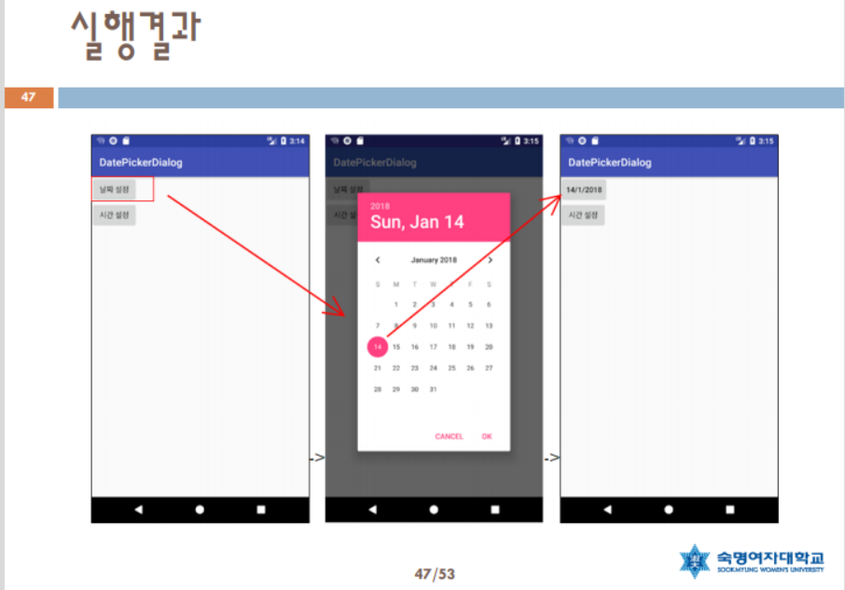

-- 오늘의 날짜가 오면 그 약에 대한 복용 알림을 설정하기

* 네이버 API는 네이버 캘린더랑 연동시켜서 해야하면 사용해야하지만 굳이 그게 아니라 이 앱 자체적으로 있는 달력을 이용할 거면 이 API가 아닌 단순 안드로이드와 데이터베이스를 이용해서 사용해도 가능할 것같다 ( 네이버 API 5000원 )

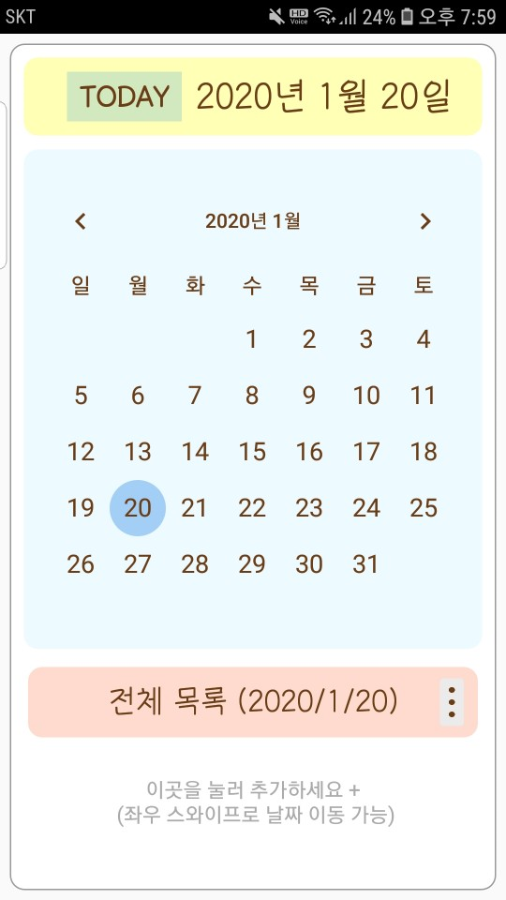 자체 앱안에 있는 달력일 경우 이런식으로 만들거라는 예시

3. DUR(API 사용 가능)+일반약 데이터(약학정보원)

DUR API : <https://www.data.go.kr/dataset/15020627/openapi.do>

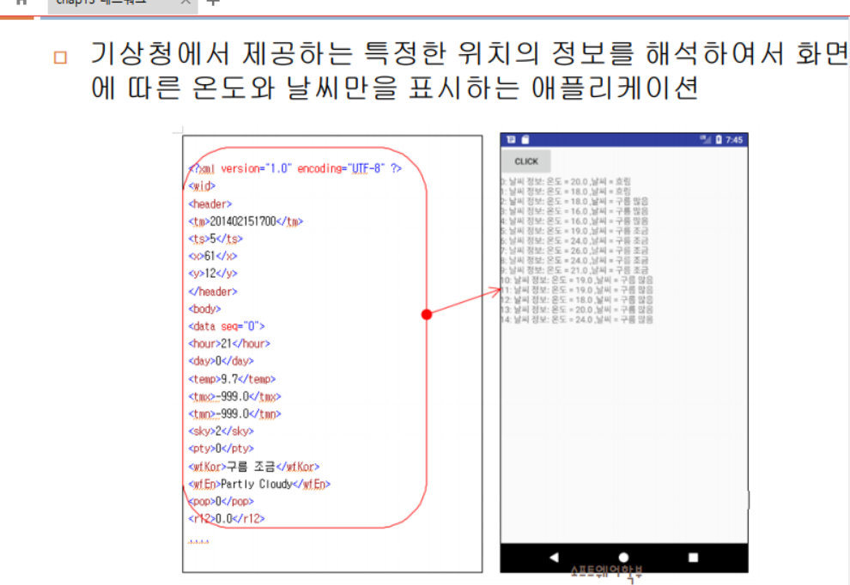

그 API에서 바로바로 필요한 정보만 파밍해서 가져온다 -> 다음 알림메세지로 알려준다

저장 되어있는 처방전 혹은 일반약 사진 데이터를 이용하여 DUR 정보를 알림 메세지로 알려줍니다. – 신형

[ 개인적으로 해보고 싶은 것 ]

<https://www.sciencedirect.com/science/article/pii/S0958166918301903>

= 현재 빅데이터 분석으로 약을 추천해주는 기술

#### 체질 -> 어떤약이 위험한지, 추천받아야 하는지